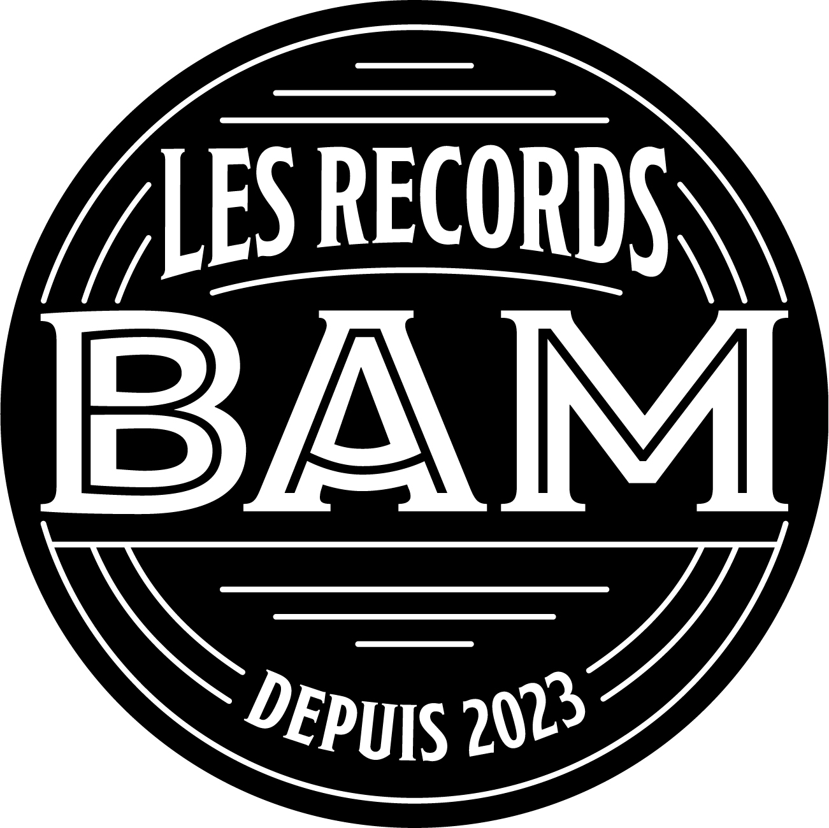

QUARTOM
Dernier Noël – L’album disponible le 18 novembre

EN SPECTACLE
21/11– Montréal – Espace Sainte-Catherine de la PDA (face au théâtre Maisonneuve) Lancement ouvert au public
02/12 – Lévis - Vieux Bureau de poste
03/12 - Val-David - Théâtre du marais
09/12 - L’Île Bizard - Résidence Saint-Raphaël
10/12 – Québec - Théâtre Petit Champlain
11 au 15 décembre – Montréal - Voûte du site historique Marguerite Bourgeois à Montréal (concerts intimes)
17/12 - Sainte-Geneviève - Salle Pauline-Julien

Montréal, octobre 2023 – Après 3 ans d’absence sur disque, le quartet vocal montréalais Quartom fera paraître l’album Dernier Noël, réalisé par le renommé Simon Leclerc, le 18 novembre via Les Records BAM.

La soirée de lancement ouverte au public aura au lieu le 21 novembre à l’Espace Sainte-Catherine de la Place des Arts (face au Théâtre Maisonneuve). Une série de concerts de Noël suivra dès le 2 décembre et débutant à Lévis. Retrouvez tous les dates et les détails ICI

Quartom comme dans quatuor d’hommes : un irrésistible quartet vocal qui allie une polyphonie parfaitement maîtrisée à un charme fou. Julien Patenaude (Baryton), Benoit Le Blanc (Baryton), Kerry Bursey (Ténor) et Philippe Martel (Baryton-Basse), tous forts d’une formation classique, poussent l’harmonisation vocale à un niveau d’excellence rarement atteint. La force du quatuor réside dans la superposition polyphonique des voix et leur accord. Projet après projet, Quartom relève ce défi de haute voltige!

Le quatuor vocal Quartom a vu le jour en avril 2008. C’est fort d’une formation musicale s’échelonnant de la maîtrise des chœurs d’enfants jusqu’à la maîtrise universitaire qu’il offre un répertoire riche et varié. Alliant virtuosité et humour, les membres de Quartom sont aussi habiles dans les airs d’opéra que dans l’opérette ou la chanson populaire.

Quartom possède cinq albums à son actif. Le premier, éponyme, lancé en 2013, propose un répertoire varié allant de la musique classique à la chanson populaire. Le noël de Quartom (2014) a été immensément populaire tout comme la tournée qui a suivi. Le troisième album Acte III et le suivant, Renaissance, ont été salués par la critique tant pour la qualité des interprétations que pour l’originalité du contenu. Renaissance a d’ailleurs remporté le prix de l'album de l'année - « Musiques médiévale, de la Renaissance, baroque » au Gala des Prix Opus 2020. Leur plus récent album Rendez-vous a été lancé en 2020.

Depuis ses débuts, Quartom s’est produit à travers le Québec et à l’échelle nationale, aux États-Unis, en Europe et en Asie. Ils ont interprété les hymnes nationaux au Centre Bell à maintes reprises; ils ont participé à la tournée Piaf à 100 ans – Vive la môme; ils ont joyeusement accompagné Lisa Leblanc au Club Soda et au Centre Vidéotron et ont chanté avec les Violons du Roy, l’Opéra de Montréal et les chœurs de l’OSM.

Dernier Noël – Liste des pièces

- Have Yourself a Merry Little Christmas
- La Marche des Rois
- God Rest Ye Merry Gentlemen
- L'enfant au tambour
- Carol of the bells
- Mon beau sapin
- C'est l'hiver
- La Danse à St-Dilon
- Noel Blanc / White Christmas
- Promenade en traineau
- Quel est l'enfant
- Coventry Carol
- Sainte Nuit
- Minuit Chrétien (O Holy night)
- Hallelujah

Source : Les Records BAM
Information : Simon Fauteux

